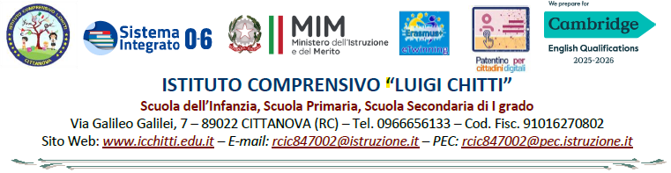

Modello di documentazione rilasciato ai sensi del Decreto del 14 aprile 2016, n. 111 del Ministero dei Beni e delle Attività Culturali e del Turismo - Regolamento recante modifiche al Decreto 11 dicembre 1997, n.507, concernente le norme per l’istituzione del biglietto di ingresso ai monumenti, musei, gallerie, scavi, parchi e giardini monumentali (G.U. n. 145 del 23.6.2016)

La/ Il docente_______________________________________________, nata/o il ___/___/______
a __________________________________________________________ insegnante con contratto a tempo indeterminato determinato dal ___/___/20___ al ___/___/20___ presso questa Istituzione scolastica.
La/ Il docente_________________________________________________________, insegnante di _______________________________________(indicare la/ le disciplina/e) ha diritto, secondo le disposizioni sopra indicate, all’accesso gratuito ai musei e ai siti di interesse archeologico, storico e culturale dello Stato.

Cittanova, ___/___/20___

IL DIRIGENTE SCOLASTICO
(Dott.ssa Maria Antonella Timpano)

